ใบความรู้ที่ 4
การออกแบบและพัฒนาเว็บไซด์
รูปแบบการออกแบบเว็บไซต์
เว็บไซต์ในปัจจุบันจะมีการออกแบบที่แตกต่างกันไม่มากนัก ซึ่งการออกแบบหน้าตาเว็บไซต์ส่วนใหญ่จะมองดูองค์ประกอบขององค์กร หน่วยงาน หรือเนื้อหาเรื่องที่นำเสนอเป็นหลัก ซึ่งการออกแบบหน้าตของเว็บไซต์มีอยู่ 3 แบบ คือ
1. การออกแบบเว็บไซต์ที่เน้นการนำเสนอเนื้อหา
เป็นการออกแบบเว็บไซต์ที่เน้นการนำเสนอเนื้อหามากกว่ารูปภาพ โดยโครงสร้างใช้รูปแบบตารางเป็นหลัก มีการออกแบบหน้าตารูปแบบง่าย เช่น มีเมนูสารบัญ และเนื้อหา
2. การออกแบบเว็บไซต์ที่เน้นภาพกราฟิก
เป็นการออกแบบเว็บไซต์ที่เน้นภาพกราฟิกที่สวยงาม ซึ่งอาจจะใช้โปรแกรม Photoshop สำหรับการตกแต่งภาพ ข้อดี สวยงาม น่าสนใจ ข้อเสีย อาจจะใช้เวลาในการโหลดเว็บนาน
3.การออกแบบเว็บไซต์ที่มีทั้งภาพและเนื้อหา
เป็นการออกแบบเว็บที่นิยมในปัจจุบันซึ่งประกอบด้วยข้อความ รูปภาพ โดยมีการจัดองค์ประกอบต่าง ๆ เพื่อให้เว็บน่าสนใจ
องค์ประกอบของการออกแบบเว็บไซต์
1. ความเรียบง่าย (Simplicity)
หมายถึง การจำกัดองค์ประกอบเสริมให้เหลือเฉพาะองค์ประกอบหลัก กล่าวคือในการสื่อสารเนื้อหากับผู้ใช้นั้น เราต้องเลือกเสนอสิ่งที่เราต้องการนำเสนอจริง ๆ ออกมาในส่วนของกราฟิก สีสัน ตัวอักษรและภาพเคลื่อนไหว ต้องเลือกให้พอเหมาะ ถ้าหากมีมากเกินไปจะรบกวนสายตาและสร้างความคำราญต่อผู้ใช้ตัวอย่างเว็บไซต์ที่ได้รับการออกแบบที่ดี ได้แก่ เว็บไซต์ของบริษัทใหญ่ ๆ อย่างเช่น Apple Adobe Microsoft หรือ Kokia ที่มีการออกแบบเว็บไซต์ในรูปแบบที่เรียบง่าย ไม่ซับซ้อน และใช้งานอย่างสะดวก
2. ความสม่ำเสมอ ( Consistency)
หมายถึง การสร้างความสม่ำเสมอให้เกิดขึ้นตลอดทั้งเว็บไซต์ โดยอาจเลือกใช้รูปแบบเดียวกันตลอดทั้งเว็บไซต์ก็ได้ เพราะถ้าหากว่าแต่ละหน้าในเว็บไซต์นั้นมีความแตกต่างกันมากจนเกินไป อาจทำให้ผู้ใช้เกิดความสับสนและไม่แน่ใจว่ากำลังอยู่ในเว็บไซต์เดิมหรือไม่ เพราะฉะนั้นการออกแบบเว็บไซต์ในแต่ละหน้าควรที่จะมีรูปแบบ สไตล์ของกราฟิก ระบบเนวิเกชั่น (Navigation) และโทนสีที่มีความคล้ายคลึงกันตลอดทั้งเว็บไซต์
3. ความเป็นเอกลักษณ์ (Identity)
ในการออกแบบเว็บไซต์ต้องคำนึงถึงลักษณะขององค์กรเป็นหลัก เนื่องจากเว็บไซต์จะสะท้อนถึงเอกลักษณ์และลักษณะขององค์กร การเลือกใช้ตัวอักษร ชุดสี รูปภาพหรือกราฟิก จะมีผลต่อรูปแบบของเว็บไซต์เป็นอย่างมาก ตัวอย่างเช่น ถ้าเราต้องออกแบบเว็บไซต์ของธนาคารแต่เรากลับเลือกสีสันและกราฟิกมากมาย อาจทำให้ผู้ใช้คิดว่าเป็นเว็บไซต์ของสวนสนุกซึ่งส่งผลต่อความเชื่อถือขององค์กรได้
4. เนื้อหา (Useful Content)
ถือเป็นสิ่งสำคัญที่สุดในเว็บไซต์ เนื้อหาในเว็บไซต์ต้องสมบูรณ์และได้รับการปรับปรุงพัฒนาให้ทันสมัยอยู่เสมอ ผู้พัฒนาต้องเตรียมข้อมูลและเนื้อหาที่ผู้ใช้ต้องการให้ถูกต้องและสมบูรณ์ เนื้อหาที่สำคัญที่สุดคือเนื้อหาที่ทีมผู้พัฒนาสร้างสรรค์ขึ้นมาเอง และไม่ไปซ้ำกับเว็บอื่น เพราะจะถือเป็นสิ่งที่ดึงดูดผู้ใช้ให้เข้ามาเว็บไซต์ได้เสมอ แต่ถ้าเป็นเว็บที่ลิงค์ข้อมูลจากเว็บอื่น ๆ มาเมื่อใดก็ตามที่ผู้ใช้ทราบว่า ข้อมูลนั้นมาจากเว็บใด ผู้ใช้ก็ไม่จำเป็นต้องกลับมาใช้งานลิงค์เหล่านั้นอีก
5. ระบบเนวิเกชั่น (User-Friendly Navigation)
เป็นส่วนประกอบที่มีความสำคัญต่อเว็บไซต์มาก เพราะจะช่วยไม่ให้ผู้ใช้เกิดความสับสนระหว่างดูเว็บไซต์ ระบบเนวิเกชั่นจึงเปรียบเสมือนป้ายบอกทาง ดังนั้นการออกแบบเนวิเกชั่น จึงควรให้เข้าใจง่าย ใช้งานได้สะดวก ถ้ามีการใช้กราฟิกก็ควรสื่อความหมาย ตำแหน่งของการวางเนวิเกชั่นก็ควรวางให้สม่ำเสมอ เช่น อยู่ตำแหน่งบนสุดของทุกหน้าเป็นต้น ซึ่งถ้าจะให้ดีเมื่อมีเนวิเกชั่นที่เป็นกราฟิกก็ควรเพิ่มระบบเนวิเกชั่นที่เป็นตัวอักษรไว้ส่วนล่างด้วย เพื่อช่วยอำนวยความสะดวกให้กับผู้ใช้ที่ยกเลิกการแสดงผลภาพกราฟิกบนเว็บเบราเซอร์
6. คุณภาพของสิ่งที่ปรากฏให้เห็นในเว็บไซต์ (Visual Appeal)
ลักษณะที่น่าสนใจของเว็บไซต์นั้น ขึ้นอยู่กับความชอบส่วนบุคคลเป็นสำคัญ แต่โดยรวมแล้วก็สามารถสรุปได้ว่าเว็บไซต์ที่น่าสนใจนั้นส่วนประกอบต่าง ๆ ควรมีคุณภาพ เช่น กราฟิกควรสมบูรณ์ไม่มีรอยหรือขอบขั้นบันได้ให้เห็น ชนิดตัวอักษรอ่านง่ายสบายตา มีการเลือกใช้โทนสีที่เข้ากันอย่างสวยงาม เป็นต้น
7. ความสะดวกของการใช้ในสภาพต่าง ๆ (Compatibility)
การใช้งานของเว็บไซต์นั้นไม่ควรมีขอบจำกัด กล่าวคือ ต้องสามารถใช้งานได้ดีในสภาพแวดล้อมที่หลากหลาย ไม่มีการบังคับให้ผู้ใช้ต้องติดตั้งโปรแกรมอื่นใดเพิ่มเติม นอกเหนือจากเว็บบราวเซอร์ ควรเป็นเว็บที่แสดงผลได้ดีในทุกระบบปฏิบัติการ สามารถแสดงผลได้ในทุกความละเอียดหน้าจอ ซึ่งหากเป็นเว็บไซต์ที่มีผู้ใช้บริการมากและกลุ่มเป้าหมายหลากหลายควรให้ความสำคัญกับเรื่องนี้ให้มาก
8. ความคงที่ในการออกแบบ (Design Stability)
ถ้าต้องการให้ผู้ใช้งานรู้สึกว่าเว็บไซต์มีคุณภาพ ถูกต้อง และเชื่อถือได้ ควรให้ความสำคัญกับการออกแบบเว็บไซต์เป็นอย่างมาก ต้องออกแบบวางแผนและเรียบเรียงเนื้อหาอย่างรอบคอบ ถ้าเว็บที่จัดทำขึ้นอย่างลวก ๆ ไม่มีมาตรฐานการออกแบบและระบบการจัดการข้อมูล ถ้ามีปัญหามากขึ้นอาจส่งผลให้เกิดปัญหาและทำให้ผู้ใช้หมดความเชื่อถือ
9. ความคงที่ของการทำงาน (Function Stability)
ระบบการทำงานต่าง ๆ ในเว็บไซต์ควรมีความถูกต้องแน่นอน ซึ่งต้องได้รับการออกแบบสร้างสรรค์และตรวจสอบอยู่เสมอ ตัวอย่างเช่น ลิงค์ต่าง ๆ ในเว็บไซต์ ต้องตรวจสอบว่ายังสามารถลิงค์ข้อมูลได้ถูกต้องหรือไม่ เพราะเว็บไซต์อื่นอาจมีการเปลี่ยนแปลงได้ตลอดเวลา ปัญหาที่เกิดจากลิงค์ ก็คือ ลิงค์ขาด ซึ่งพบได้บ่อยเป็นปัญหาที่สร้างความรำคาญกับผู้ใช้เป็นอย่างมาก
ขั้นตอนการสร้างเว็บไซต์
ขั้นตอนที่ 1 การวางแผนการจัดทำเว็บไซต์
เป็นขั้นตอนแรกของการออกแบบเว็บ เนื่องจากเราต้องกำหนดชื่อเรื่อง เนื้อหา และรายละเอียดของเว็บที่เราจะจัดทำเพื่อให้เห็นมุมมองคร่าว ๆ ก่อนจะลงมือสร้างเว็บไซต์ นอกจากนี้เรายังต้องทำการแบ่งเนื้อหาเป็นหมวดหมู่ต่าง ๆ ตามลำดับก่อน-หลัง เพื่อให้ง่ายต่อการจัดทำโครงร่างของเว็บ
ขั้นตอนที่ 2 การกำหนดโครงสร้างของเว็บ
เป็นขั้นตอนในการกำหนดผังของเว็บ เพื่อให้ทราบองค์ประกอบทั้งหมดของเว็บ ตัวอย่างดังรูป
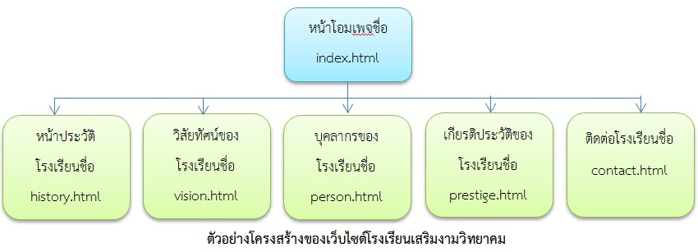
ข้อสังเกต
- หน้าแรกของเว็บ หรือโฮมเพจ จะต้องชื่อ index ส่วนนามสกุลให้ใส่ตามลักษณะของภาษาที่ใช้ในการสร้างเว็บ
- การตั้งชื่อเว็บเพจแต่ละหน้าเวลาให้กำหนดชื่อเป็นภาษาอังกฤษตามด้วยนามสกุลของภาษาที่เราสร้างเว็บ เช่นindex.html, home.html, history.html เป็นต้น
ขั้นตอนที่ 3 การกำหนดการเชื่อมโยงเว็บเพจ
การกำหนดการเชื่อมเว็บเพจ เป็นการกำหนดความสัมพันธ์ของการเชื่อมโยงในแต่ละหน้าเว็บเพื่อให้สามารถกลับไปกลับมาระหว่างหน้าต่าง ๆ ได้ โดยแต่ละไฟล์จะมีความสัมพันธ์กัน ตัวอย่างดังรูป
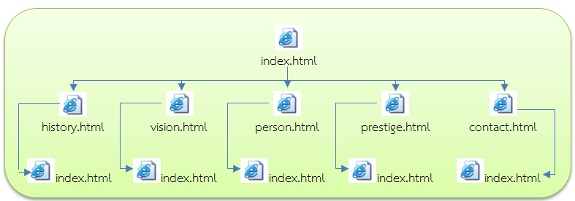
ขั้นตอนที่ 4 การตั้งชื่อไฟล์และโฟลเดอร์
1. การสร้างโฟลเดอร์
การสร้างโฟลเดอร์ให้สร้างเป็นชื่อหน่วยงาน / เรื่องนั้น ๆ ควรใช้ตัวอักษร ภาษาอังกฤษตัวพิมพ์เล็ก หรือผสมกับตัวเลข 0-9 เช่น swt คือ โรงเรียนเสริมงามวิทยาคม จากนั้นข้างในโฟลเดอร์ swt ให้เราสร้างโฟลเดอร์เก็บรูปภาพ พื้นหลัง ไฟล์เสียง ไฟล์วีดีโอ หรือโฟลเดอร์อื่นเป็นชื่อภาษาอังกฤษ เช่น pic คือโฟลเดอร์เก็บรูปภาพ, bg คือ โฟลเดอร์เก็บพื้นหลัง เป็นต้น
2. การตั้งชื่อไฟล์
การตั้งชื่อไฟล์ให้ตั้งชื่อและนามสกุลไฟล์เป็นตัวอักษร ภาษาอังกฤษตัวพิมพ์เล็ก หรือผสมกับตัวเลข 0-9 หรือเครื่องมือขีดลบ/ขีดล่าง และตั้งชื่อไฟล์ให้ตรงกับเรื่องนั้น ๆ เช่น history.html คือ ประวัติของโรงเรียน,person.html คือ บุคลากรของโรงเรียน เป็นต้น
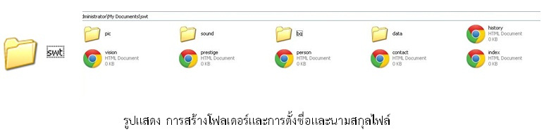ขั้นตอนที่ 5 การออกแบบเว็บเพจแต่ละหน้าในเว็บไซต์
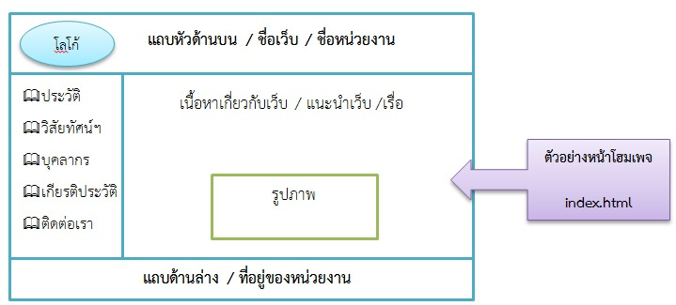
ส่วนประกอบของเว็บไซต์ที่ดี
โครงสร้างของเว็บไซต์โดยจะมีส่วนหลักๆอยู่ด้วยกันทั้งหมด 3 ส่วนหลัก ๆ ดังนี้
1. ส่วนหัวของหน้า (Page Header)
เป็นส่วนที่อยู่ตอนบนสุดของหน้า และเป็นส่วนที่สำคัญที่สุดของหน้า เพราะเป็นส่วนที่ดึงดูดผู้ชมให้ติดตามเนื้อหาภายในเว็บไซต์ มักใส่ภาพกราฟิกเพื่อสร้างความประทับใจ ส่วนใหญ่ประกอบด้วย
- โลโก้ (Logo) เป็นสิ่งที่เว็บไซต์ควรมี เป็นตัวแทนของเว็บไซต์ได้เป็นอย่างดี และยังทำให้เว็บน่าเชื่อถือ
- ชื่อเว็บไซต์
- เมนูหลักหรือลิงค์ (Navigation Bar) เป็นจุดเชื่อมโยงไปสู่เนื้อหาของเว็บไซต์
2. ส่วนของเนื้อหา (Page Body)
เป็นส่วนที่อยู่ตอนกลางของหน้า ใช้แสดงข้อมูลเนื้อหาของเว็บไซต์ ซึ่งประกอบด้วยข้อความ, ตารางข้อมูล ภาพกราฟิก วีดีโอ และอื่นๆ และอาจมีเมนูหลัก หรือเมนูเฉพาะกลุ่มวางอยู่ในส่วนนี้ด้วย
สำหรับส่วนเนื้อหาควรแสดงใจความสำคัญที่เป็นหัวเรื่องไว้บนสุด ข้อมูลมีความกระชับ ใช้รูปแบบตัวอักษรที่อ่านง่าย และจัด Layout ให้เหมาะสมและเป็นระเบียบ
3. ส่วนท้ายของหน้า (Page Footer)
เป็นส่วนที่อยู่ด้านล่างสุดของหน้า มักวางระบบนำทางที่เป็นลิงค์ข้อความง่าย ๆ และอาจแสดงข้อมูลเพิ่มเติมเกี่ยวกับเนื้อหาภายในเว็บไซต์ เช่น เจ้าของเว็บไซต์, ข้อความแสดงลิขสิทธิ์, วิธีการติดต่อกับผู้ดูแลเว็บไซต์, คำแนะนำการใช้เว็บไซต์ เป็นต้น โดยปกติส่วนหัวและส่วนท้ายมักแสดงเหมือนกันในทุกหน้าของเว็บเพจ
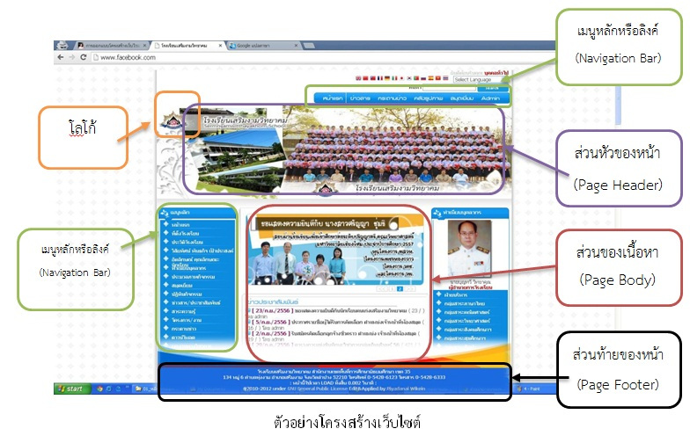
ตัวอย่างการแบ่งพื้นที่เว็บไซต์
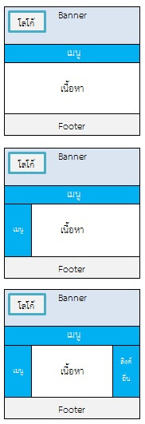
ขั้นตอนที่ 6 การสร้างเว็บเพจ
เมื่อจัดวางองค์ประกอบของเว็บแต่ละหน้าแล้ว ต่อไปคือขั้นตอนการเขียนเว็บด้วยโปรแกรมภาษา HTML เพื่อกำหนดให้แต่ละหน้าเว็บเพจนำเสนอข้อความ รูปภาพ วีดีโอ และเสียง ให้อยู่ในรูปแบบการที่ต้องการ
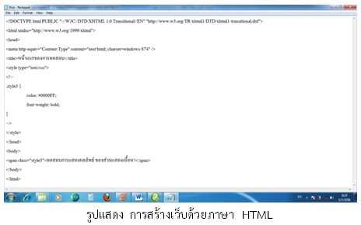
ขั้นตอนที่ 7 การลงทะเบียนขอพื้นที่เว็บไซต์
เมื่อทำการออกแบบและสร้างเว็บไซต์เสร็จแล้ว ขั้นตอนต่อไป คือ การเผยแพร่เว็บไซต์สู่โลกของอินเทอร์เน็ตให้คนอื่นเข้ามาเยี่ยมชม วิธีการ คือ การนำเว็บไซต์ไปฝากกับผู้ให้บริการพื้นที่เว็บไซต์ทั้งแบบเสียค่าใช้จ่ายหรือบริการ และแบบพื้นที่เว็บไซต์ฟรี ซึ่งวันนี้เราจะขอแนะนำเว็บไซต์ที่ให้บริการฟรีพื้นที่ฝากเว็บ คือhttp://www.thcity.com
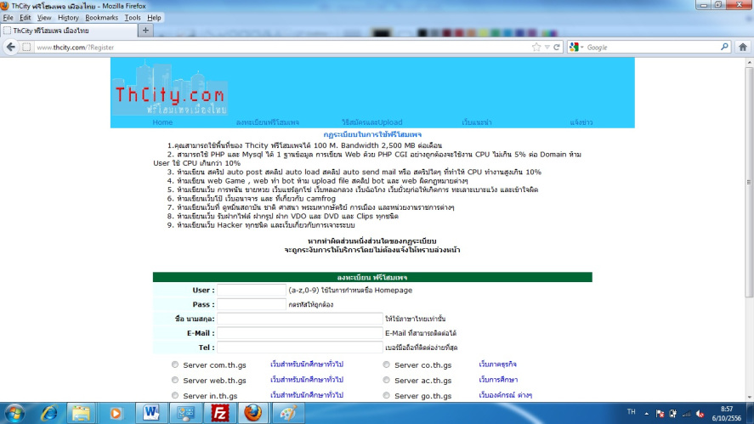
ขั้นตอนที่ 8 การอัพโหลดเว็บไซต์
เมื่อเราทำการสมัครบริการพื้นที่ฝากเว็บแล้ว ขั้นตอนต่อไป คือการอัพโหลดไฟล์เว็บไซต์ของเราไปยังเว็บไซต์ที่ให้บริการพื้นที่ฝากเว็บซึ่งอาจจะทำการอัพโหลดผ่านเว็บบราวเซอร์เว็บที่ให้บริการ หรือการอัพโหลดด้วยโปรแกรม เช่น CuteFTP, Filezilla, WS_FTP เป็นต้น เพื่อให้ผู้คนได้เข้าเยี่ยมชมโดยสามารถดูในเว็บไซต์ของเราผ่านเครือข่ายอินเทอร์เน็ต
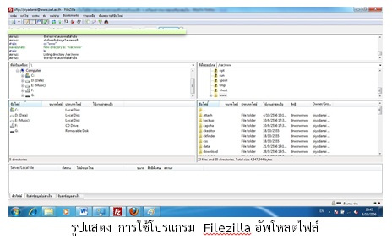
ขั้นตอนที่ 9 การเรียกดูเว็บไซต์
เมื่อเราทำการอัพโหลดไฟล์เว็บไซต์ของเราขึ้นบนเว็บไซต์ที่ให้บริการพื้นที่ฝากเว็บแล้ว เราสามารถเปิดดูเว็บไซต์ของเราผ่านโปรแกรมเว็บบราวเซอร์ เช่น Internet Explorer, Mozilla Firefox, Google Chrome เป็นต้น โดยการพิมพ์ที่อยู่เว็บไซต์ตรง Address Bar เช่น http://www/.swt.ac.th เป็นต้น
